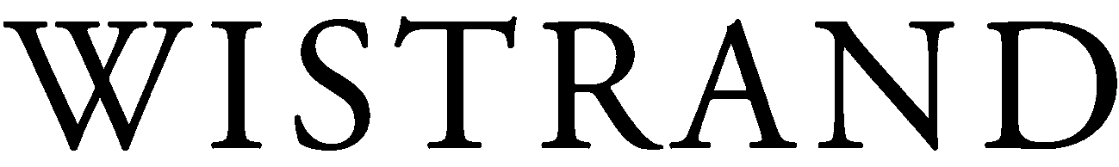

Debatt kring utvidgat strandskydd

Länsstyrelsens översyn av det utvidgade strandskyddet har gett oväntade resultat. Tvärtemot vad som förväntades föreslås på flera håll i landet att nya områden ska omfattas av utökat strandskydd. Debatten har bland annat väckt frågor om ersättning kommer att betalas ut för nya områden som beläggs med strandskydd.
Strandskyddet
Strandskydd gäller i Sverige som huvudregel för områden inom 100 meter från strandlinjen vid havet, insjöar och vattendrag. Strandskyddet syftar bland annat till att säkerställa en allemansrättslig tillgång till stränderna. Strandskyddet begränsar möjligheten att bygga i strandnära områden liksom att på andra sätt använda dessa områden för privata ändamål. Begränsningen omfattar i stor utsträckning även näringsverksamheter.
Regeringsuppdrag angående utvidgat strandskydd
Länsstyrelsen har möjlighet att i enskilda fall utvidga strandskyddsområdet till högst 300 meter, om det behövs för att säkerställa strandskyddets syften. För en tid sedan gav regeringen länsstyrelsen i uppdrag att göra en översyn av de utvidgade strandskyddsområdena. Avsikten med översynen är enligt regeringsuppdraget att ett utvidgat strandskydd endast ska gälla inom områden där det finns ett tydligt och långsiktigt behov av ett större skydd. Översynen ska vara klar före utgången av 2014. För områden som även fortsättningsvis ska omfattas av ett utvidgat strandskydd måste länsstyrelsen före års-skiftet fatta nya och motiverade beslut.
Översynen väcker debatt
Översynen välkomnades och från många håll var förväntan stor att områden som mer eller mindre slentrianmässigt kommit att omfattas av ett utvidgat strandskydd nu skulle återgå till ett ”normalt” skydd om 100 meter. Den lagändring som föranledde översynen innebär nämligen enligt Naturvårdsverket en skärpning av kravet för att få utvidga det område som omfattas av strandskydd.
När länsstyrelserna nu presenterat resultatet av översynen visar det sig dock att man på flera håll föreslår även att nya områden ska omfattas av ett utvidgat strandskydd. Bland annat i Bohuslän har kritiken i media varit stor mot att länsstyrelsen föreslår att strandskyddet ska utvidgas till 300 meter längs hela Bohuskusten. Även på Värmdö har höjts kritiska röster mot att strandskyddet utvidgas.
En fråga värd att bevaka
Arbetet med översynen har nått olika långt hos olika länsstyrelser. Vissa länsstyrelser har ännu enbart låtit förslag till beslut gå ut på remiss, andra har hunnit besluta i frågan. Många beslut har redan överklagats till regeringen och det blir intressant att se hur regeringen ser på de beslutade utvidgningarna. För den som har intressen i strandnära områden och som ännu inte tagit del av länsstyrelsens arbete finns anledning att följa upp detta hos berörd länsstyrelse.
I den debatt som följt på översynen har även frågor väckts om vilken påverkan nya strandskyddsområden kan ha på redan beviljade bygglov. Ytterligare en fråga som debatterats är om det kommer vara möjligt för markägare att få ersättning från staten för områden som nu kommer att omfattas av strandskydd. Dessa frågor kan förväntas att ytterst leda till rättsliga prövningar.
För mer information:
Tove Andersson, partner
E-post: tove.andersson@wistrand.se
Tel: +46 31 771 21 74
Emilie Steen, advokat
E-post: emilie.steen@wistrand.se
Tel: +46 31 771 21 36

